Основана  в 2011 году | Семічанскіе  №01  ведомості | «12» января  2017 г.
Основана  в 2011 году | ПЕРИОДИЧЕСКОЕ ПЕЧАТНОЕ ИЗДАНИЕ СЕМИЧАНСКОГО СЕЛЬСКОГО ПОСЕЛЕНИЯ | «12» января  2017 г.

Никто не забыт… Ничто не забыто…
Не танцуйте сегодня, не пойте.
В предвечерний задумчивый час
Молчаливо у окон постойте,
Вспоминайте погибших за нас.
Отрывок стихотворения В. Шефнера «22 июня».
Нет на нашей Родине ни одного человека, незатронутого бы откликами Великой Отечественной Войны.
12 января – день, официально признанный днем снятия блокады с Дубовского района. Поэтому именно в этот светлый после праздничный день жители Семичанского с/п почили светлой памятью освободителей от фашистских захватчиков.
В торжественном шествии для возложения венков и цветов приняли участие депутаты Семичанского сельского поселения, сотрудники Администрации Семичанского сельского поселения, Дубовского ДИПИ, школы-интерната, детского сада, а также учащиеся школы-интерната и самые маленькие жители хутора – детсадовцы.
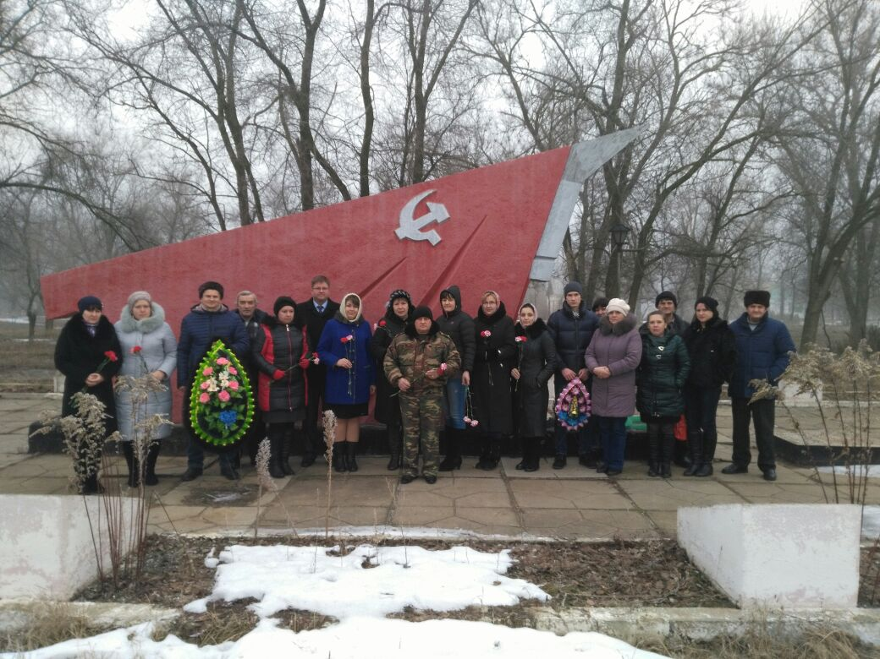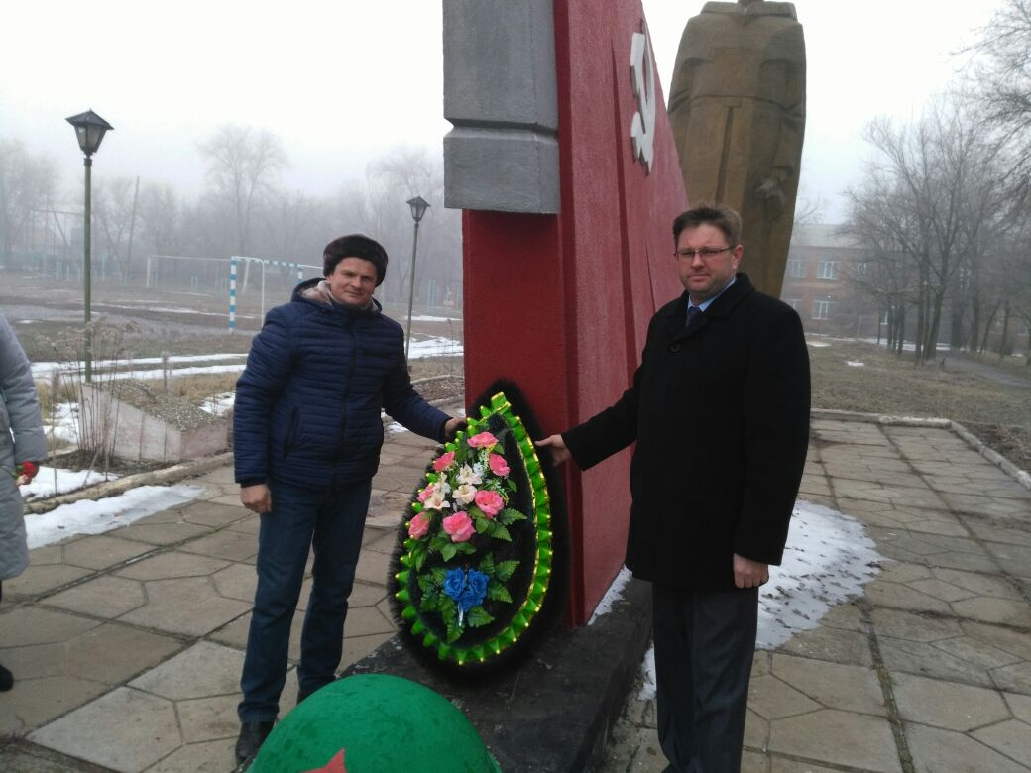

Периодическое печатное издание Администрации Семичанского сельского поселения Дубовского района Ростовской области
Учредитель: Администрация Семичанского сельского поселения
Адрес: 347400, ул. Ленина, 14, х. Семичный Дубовского района Ростовской области.
тел./факс (86377)54-8-49,
Отпечатано в администрации Семичанского сельского поселения
«12» января 2017 г.

